Шановні колеги!
Кафедра державного управління і права
запрошує викладачів вищих навчальних закладів, аспірантів, докторантів, студентів, представників органів державної влади і місцевого самоврядування, а також фахівців, які мають науково-практичні інтереси за тематикою конференції

взяти участь у
Всеукраїнській науково-практичній
інтернет-конференції

«ОРГАНІЗАЦІЙНО-ПРАВОВІ АСПЕКТИ ПУБЛІЧНОГО УПРАВЛІННЯ В УКРАЇНІ»,

яка відбудеться в м. Полтава
10 квітня 2014 року

МЕТА КОНФЕРЕНЦІЇ:
узагальнення напрацювань вітчизняних та зарубіжних фахівців з питань здійснення публічного управління та вироблення пропозицій щодо його вдосконалення

Основні тематичні напрями конференції:
- Правові аспекти модернізації публічного управління.
- Іноземний досвід реформування публічної адміністрації .
- Організаційні та фінансові аспекти забезпечення діяльності органів виконавчої влади та місцевого самоврядування.
- Розвиток лідерства в публічному управлінні.
- Удосконалення системи підготовки, перепідготовки та підвищення кваліфікації державних службовців та посадових осіб органів місцевого самоврядування.

Робочі мови: українська, російська, англійська.

За результатами роботи конференції кожному учаснику буде направлено збірник тез.

ФОРМА УЧАСТІ У КОНФЕРЕНЦІЇ: ЗАОЧНА.

Для участі у конференції необхідно до
1 квітня 2014 року направити в електронному вигляді:
- заявку на участь у конференції,
- тези доповіді, оформлені згідно встановлених вимог,
- відскановану копію квитанції про оплату організаційного внеску.

Участь в Інтернет форумі конференції можна взяти з 1 квітня по 10 квітня 2014 року. Адреса сайту, логін та пароль кожному учаснику буде надіслано разом із інформацією про отримання тез доповіді.

ВИМОГИ ДО ЕЛЕКТРОННОГО ВАРІАНТА ДОПОВІДІ

- назва файлу повинна відповідати прізвищу та імені учасника конференції латиницею (напр., Ivanenko_Zayava; Ivanenko_Tezy; Ivanenko_Oplata.);
- текст виконаний в Microsoft Word 2003 і вище для Windows.
Примітка
Одержання доповіді та заявки на участь повинне бути обов’язково підтверджено нашим повідомленням про отримання на вказану Вами електронну адресу.

У випадку неодержання такого підтвердження просимо звернутися до Оргкомітету.

ВИМОГИ ДО ОФОРМЛЕННЯ ДОПОВІДЕЙ
- Доповідь має бути виконано на актуальну тему, містити результати глибокого наукового дослідження, оформленого відповідно до вимог.
- Обсяг – до 2-х сторінок, текстовий редактор – Microsoft Word, формат сторінки А-5, орієнтація – книжкова, поля – 25 мм; гарнітура – Time New Roman, кегль – 11, міжрядковий інтервал – 1,0, стиль – Normal.
- Перший рядок – прізвище, ім’я та по батькові (повністю).
- Другий – місце роботи (навчання), посада, науковий ступінь, вчене звання.
- Третій – назва доповіді (великими літерами).
- Далі йде текст доповіді з абзацним відступом 1,25 см.
- Посилання в тексті оформляють у квадратних дужках – [2, с. 56], де перше число означає порядковий номер у списку використаних джерел, друге – номер сторінки.
- Список використаних джерел розміщується наприкінці тексту і має бути оформлено відповідно до стандартів бібліографічного опису (див.: Форма 23, затверджена наказом ВАК України від 03 березня 2008 року № 147).

ЗРАЗОК ОФОРМЛЕННЯ ДОПОВІДІ

Петренко Петро Петрович,
ПолтНТУ ім. Ю. Кондратюка,
доктор наук з державного управління, професор
ЗАПРОВАДЖЕННЯ В УКРАЇНІ ІНОЗЕМНОГО ДОСВІДУ УДОСКОНАЛЕННЯ ДІЯЛЬНОСТІ ОРГАНІВ ВЛАДИ

Зі зміною реалій сьогодення виникає нагальна потреба [… текст доповіді … ]

Література
1. Алексеев, С.С. Теория права / С.С. Алексеев. – М.: Юр. лит., 1996. – 206 с.

N.В. Редакційна колегія залишає за собою право часткового редагування або відхилення матеріалу, який виконаний та оформлений із відхиленням від зазначених вище вимог!

Проект

ОРГАНІЗАЦІЙНИЙ ВНЕСОК

Організаційний внесок за участь у конференції становить 100 грн. Кошторис включає витрати на видання збірника тез доповідей та його розсилку. Доктори наук, які беруть участь у конференції одноосібно організаційний внесок не сплачують.
Кошти перераховувати на поточний рахунок університету: УДК у Полтавській області п/р 31252202109727 МФО 831019 ЄДРПОУ 02071100, код призначення платежу 25010100 з позначкою
«За участь у науковій конференції кафедри державного управління і права».

КООРДИНАТИ ОРГКОМІТЕТУ

36011, м. Полтава, Першотравневий проспект, 24, Полтавський національний технічний університет
імені Юрія Кондратюка

E-mail: d_upravlinnya@mail.ua
Web-сторінка: www.pntu.edu.ua

Координатори конференції:

– з організаційних питань:
(05322) 7-28-67 – Лахижа Микола Іванович;
(095) 081-97-81 – Паутова Тетяна Олександрівна;
– з питань публікації матеріалів:
(050) 621-30-90 – Пасічна Ірина Олександрівна.

ЗАЯВКА

на участь у роботі Всеукраїнської науково-практичної інтернет-конференції

«ОРГАНІЗАЦІЙНО-ПРАВОВІ АСПЕКТИ ПУБЛІЧНОГО УПРАВЛІННЯ В УКРАЇНІ»

Прізвище, ім’я, по батькові
________________________________________________________

Науковий ступінь
________________________________________________________

Вчене звання
________________________________________________________

Місце роботи
________________________________________________________

Посада _________________________________________________

Адреса для отримання друкованого збірника тез
________________________________________________________

Контактні телефони, e-mail
________________________________________________________

Назва доповіді (повідомлення)
________________________________________________________

Номер секції
________________________________________________________

Міністерство освіти і науки України
Полтавський національний технічний університет
імені Юрія Кондратюка
Дніпропетровський регіональний інститут державного управління Національної академії державного управління при Президентові України
Харківський регіональний інститут державного управління Національної академії державного управління при Президентові України
Херсонський національний технічний університет
Національний університет водного господарства та природокористування (м. Рівне)
Полтавський обласний центр перепідготовки та підвищення кваліфікації працівників органів державної влади, органів місцевого самоврядування, державних підприємств,
установ та організацій



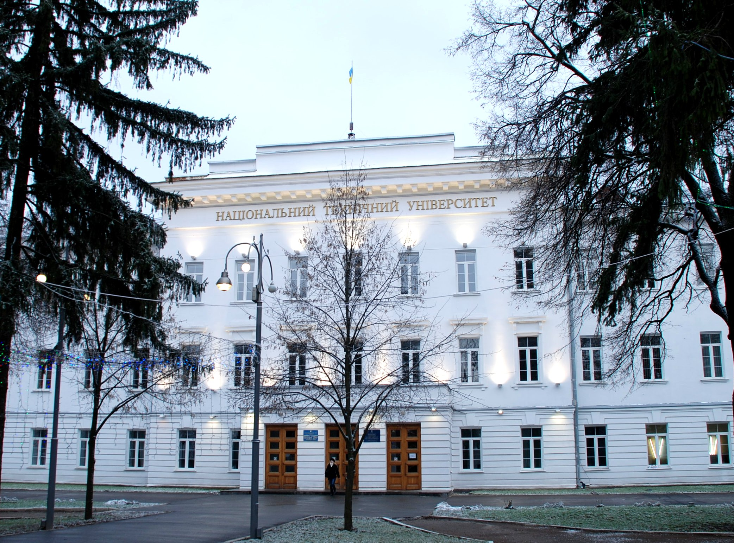

Всеукраїнська науково-практична
інтернет-конференція

«ОРГАНІЗАЦІЙНО-ПРАВОВІ АСПЕКТИ ПУБЛІЧНОГО УПРАВЛІННЯ В УКРАЇНІ»

10 квітня 2014 року
м. Полтава

